概要③ ～水防協力団体の指定対象を拡大し、建設会社等の民間企業や大学、自治会、ボランティア団体等との連携～

○ 水防団等の水防活動に協力する｢水防協力団体｣について、営利法人を含む民間法人、法人格を有しない自治会等も対象とし、対象業務として水防資器材の保管・提供を追加しました。

○ 水防協力団体による河川区域内の水防倉庫等の設置について手続を簡素化しました。(河川管理者との協議成立で土地の占用許可と見なす規定の追加)

例えば、以下のことが期待されます。
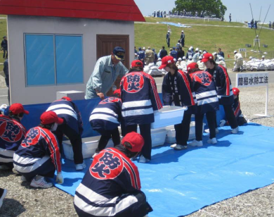
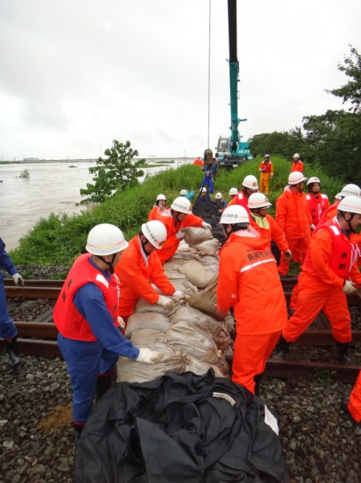
自治会、町内会、婦人会、自主防災組織等が水防協力団体として、水防演習や水防の普及啓発活動を実施
水防協力団体となった企業からの重機の提供等の円滑化
（事業者等の皆様へ）
改正水防法のポイント
～多様な主体の参画による水防体制の一層の充実～
【問い合わせ先】
国土交通省 水管理・国土保全局河川環境課 水防企画室 舛田、岡崎
〒100-8918 東京都千代田区霞が関２－１－３
電話 03-5253-8111(代表) 03-5253-8460(直通)
（平成２５年６月作成）
- なお、水防協力団体が実施する取組で、都道府県と市町村が共同で作成する
「社会資本総合整備計画」に基づく取組については、防災・安全交付金の効果
促進事業※の活用により、地方公共団体を通じ支援を受けることができます。
※ 効果促進事業とは・・・社会資本総合整備計画に位置づけられた基幹事業と一体となって、その効果を一層高めるために必要な事業

１．改正の趣旨
全国各地で豪雨災害が多発する一方、水防団員の減少等による地域の水防力の弱体化が進む中、多様な主体の参画により、地域の水防力の強化を図る。
２．改正の概要
① 水防計画に基づく河川管理者の水防への協力
② 浸水想定区域内の地下街、高齢者等利用施設、大規模工場等における自主的な避難確保・浸水防止の取組の促進
③ 水防協力団体の指定対象を拡大し、建設会社等の民間企業や大学、自治会、ボランティア団体等との連携
地域の持つすべての力を結集し地域の安全を守る
市町村等
（水防管理団体）
水 防 団

消防機関
水防協力団体

【例】
◆建設会社等
（水防資器材の提供、巡視、大型土のう作成・運搬等）
◆大型販売店・食品メーカー等
（水防資材の提供、支援物資の提供・運搬等）
◆ｺﾐｭﾆﾃｨＦＭ
（災害情報の放送（住民への呼びかけ）、ＰＲ等）
◆新聞社
（水防活動の資料収集・提供、ＰＲ等）
◆大学等
（訓練の指導・評価、実効的な水防計画等の検討等）
◆NPO･ﾎﾞﾗﾝﾃｨｱ団体
（避難所運営支援等）
◆自治会･自主防災組織･婦人会
（自治会単位での避難計画作成、自治体と連携した避難所運営計画作成、住民避難誘導、避難所運営、炊き出し等）

自衛水防組織

【地下街等】
●避難確保計画、浸水防止計画の作成
●自衛水防組織による利用者等の避難誘導、浸水防止対策の実施等
●訓練の実施

【高齢者等利用施設】
○避難確保計画の作成
○自衛水防組織による利用者の避難誘導等
○訓練の実施

【大規模工場等】
○浸水防止計画の作成
○自衛水防組織による浸水防止対策の実施等
○訓練の実施
（●は義務、○は努力義務）
協力
河川管理者
（国、都道府県等）

【例】
○河川に関する情報提供
○水防訓練への参加
○水防計画に定める協力
（水防資器材の貸与、湛水排除の実施等）
出 動
協 力
協力

平成２５年６月
国土交通省水管理・国土保全局

概要① ～水防計画に基づく河川管理者の水防への協力～

○ 河川管理者と協議の上、都道府県や水防管理者の定める水防計画に河川に関する情報の提供、水防訓練への参加等、河川管理者の水防活動への協力内容を位置づけることとしました。

○ 市町村長による避難勧告、避難指示の判断に資するため、河川管理者から関係市町村長に対し洪水予報等の情報を直接伝達することとしました。
（従前は、河川管理者から都道府県経由で水防管理者に伝達）
○河川管理者の水防活動への協力事例

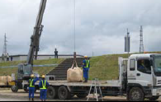

これら協力内容を、
河川管理者と協議の上、
水防計画に位置づけ

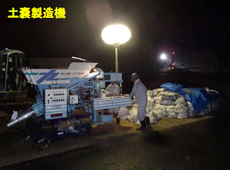

概要② ～浸水想定区域内の地下街、高齢者等利用施設、大規模工場等における自主的な避難確保・浸水防止の取組の促進～

○ 市町村地域防災計画に定める浸水想定区域内の地下街、高齢者等利用施設、大規模工場等（以下「事業所等」）の所有者等に対し、市町村長から洪水予報等が直接伝達されます。

○ 上記事業所等について、避難確保計画又は浸水防止計画の作成、訓練の実施、自衛水防組織の設置等が規定されました。
※赤字は今回の法改正で拡充

※注：大規模工場その他の施設であって国土交通省令で定める基準を参酌して市町村の条例で定める用途及び規模に該当するもの

【サポート体制】
国の河川関係事務所内の「災害情報普及支援室」において、事業者等の皆様に対し、計画作成、訓練の実施等の技術的助言を行いますので、ご活用ください。

- なお、事業所等で実施されるこれらの取組で、都道府県と市町村が共同で作成する「社会資本総合整備計画」に基づく取組については、防災・安全交付金の効果促進事業※の活用により、地方公共団体を通じ支援を受けることができます。
※ 効果促進事業とは・・・社会資本総合整備計画に位置づけられた基幹事業と一体となって、その効果を一層高めるために必要な事業

